N a t j e c a n j a 2020.
Podržavamo izvrsnost i dičimo se uspjesima!
Većina školskih natjecanja je za nama, a naši vrijedni učenici i njihovi mentori pokazali su svoja znanja i uloženi trud u različitim područjima.
Učenici su svoje znanje i vještine pokazali u Fizici, Engleskom jeziku, Informatici, Matematici, Vjeronauku, LiDraNU, Tehničkoj kulturi, Kemiji, Povijesti, Biologiji, Hrvatskom jeziku, Geografiji i Likovnoj kulturi. Slijedi jos natjecanje iz Prve pomoći, Sigurno u prometu i Revija hrvatskog školskog filma.
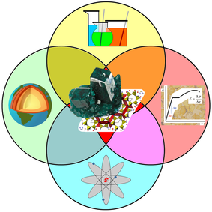
Na školskom natjecanju iz fizike sudjelovali su osmaši Marin Milat i David Julian Gavranić. Mentorica učenicima je Ivana Gaćina.

I Marin i David prošli su dalje i pozvani su na županijsko natjecanje!
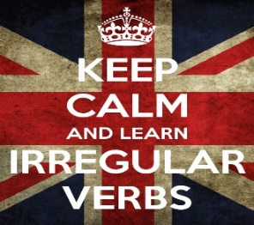
This Photo by Unknown Author is licensed under CC BY-SA-NC
Na školskom natjecanju iz engleskog jezika sudjelovali su: Marin Milat (8.a), Leo Fider (8.a), David Julian Gavranić (8.a), Marijana Kaštelan (8.b), Jan Škokić (8.b), Klara Zupet (8.c), Marino Batarilo (8.c), Lovro Denoble (8.c) i Kata Silić (8.c). Mentorice učenicima su Ninoslava Lagundžija i Maja Žuvela.
Na županijsko natjecanje odlazi David Julian Gavranić!

Na natjecanju iz informatike sudjelovali su: Ante Jurjevic (5.c), Emil Curać (5.c), Ana Pendo (6.b), Branimir Cebalo (6.b), Luka Lipanović (6.b), Ante Amadeo (6.b), Vito Melhio Kunac (7.b), Vilim Vigna (7.b), David Julian Gavranic (8.a), Marin Milat (8.a), Leo Fider (8.a), Kata Silić (8.c) i Andrea Marić (8.b). Mentorica učenicima je Jakica Stanišić.
Na županijsko natjecanje pozvani su Ante Jurjević, Emil Curać, Ana Pendo, Branimir Cebalo, Luka Lipanović, Vito Kunac, David Julian Gavranić, Marin Milat, Leo Fider i Kata Silić!

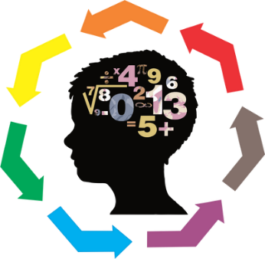
U znanju iz matematike natjecali su se: Ani Šain, Nikol Šestanović, Eva Barčot, Toma Perdija (4.a), Iskra Antunović, Brano Ćurčić, Frana Farac, Roko Lešaja, Matija Rešetar, Tanja Vilović, Marija Batinović (4.b), Renzo Drušković, Ema Mušić (4.f), Rino Skokandić, Pavao Šain (5.b), Emil Curać, Ante Jurjević, Nikola Curać, Nandor Rajšli (5.c), Andrej Šain (6.a), Vito Ilišković (6.b), Tomislav Čurković (7.a), Tonka Ivančević, Nina Bonifačić, Mario Novaković (7.b). Mentorice učenicima su Mirjana Jeličić, Franica Tasovac, Ivana Farac, Nataša Drušković i Mirica Šošić Ivančević.
This Photo by Unknown Author is licensed under CC BY-NC
Na županijsko natjecanje pozvani su Pavao Šain i Tonka Ivančević!

Na vjeronaučnoj olimpijadi sudjelovali su petaši Petar Matić i Ira Paić Karega, sedmašice Nora Tomić, Željka Barčić i Ana Pendo te sedmaš Mislav Tomičić. Mentorica učenicima je Kata Sučić, s. Anita.

Na županijsko natjecanje idu Mislav Tomičić, Nora Tomić, Ana Pendo i Ira Paić Karega!
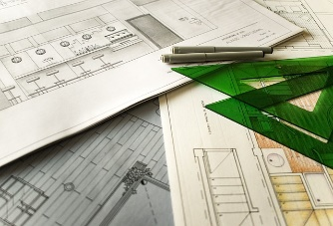
Na natjecanju mladih tehničara snage su odmjerili šestaši Ivan Perišić, Marino Dračevac, Pavao Milina i Ante Amadeo. Mentorica učenicima je Ivana Marušić.
Na županijsko natjecanje ide Ivan Perišić!
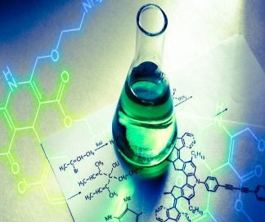

Na natjecanju iz kemije sudjelovali su osmaši Marin Milat, David Julian Gavranić i Jan Škokić. Mentor učenicima je Alan Farac.
Na županijsko natjecanje idu David Gavranić i Marin Milat!
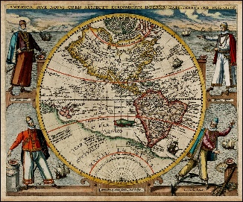
This Photo by Unknown Author is licensed under CC BY-SA
Na natjecanju iz povijesti sudjelovali su: sedmaši Mislav Tomičić i Mario Novaković, osmaši Marko Žaknić, Darko Žaknić, Leo Fider i Hrvoje Drmač. Mentorica učenicima je Marija Šegedin.
Na županijsko natjecanje plasirali su se Mislav Tomičić, Mario Novaković i Hrvoje Drmač!

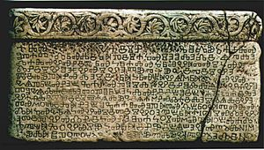
Na natjecanju iz hrvatskog jezika sudjelovali su: sedmaši Marija Sardelić, Kristina Sardelić, Nina Bonifačić, Tonka Ivančević i Mislav Tomičić, a od osmaša Klara Zupet, Kata Silić, Marino Batarilo i Ana Farac. Mentorice učenicima su Suzana Petković (7.r) i Vesna Martinović (8.r).
Na županijsko natjecanje ide Mislav Tomičić!
Na natjecanju iz geografije sudjelovali su: petaši Ante Jurjević, Ivano Filković, Ivan Peručić, Marija Skeleta i Emil Curać. Šestaši Vito Ilišković, Andrej Šain, Luka Lipanović, Dino Šain, Antonio Aščić, Tina Vučićević i Ana Pendo. Sedmaši Mislav Tomičić, Mario Novaković, Marija Sardelić i Tomislav Čurković. Mentor učenicima je Jurica Čupić.
Na županijsko natjecanje idu Ante Jurjević, Vito Ilišković i Mislav Tomičić!
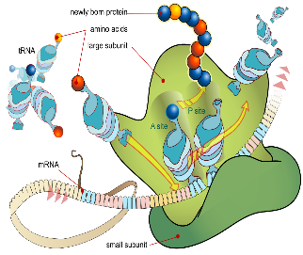
Na natjecanju iz biologije sudjelovali su sedmaši Vito Kunac, Mario Novaković, Nikola Šain i Vilim Vigna te osmašice Kata Silić i Klara Zupet. Mentorica učenicima je Ivana Šegedin.
Na županijsko natjecanje idu Mario Novaković, Kata Silić i Klara Zupet!
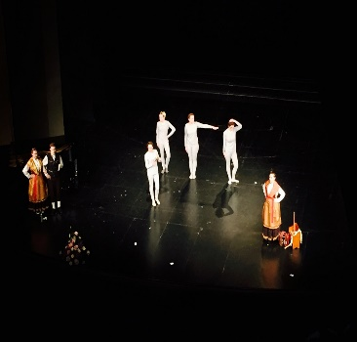
This Photo by Unknown Author is licensed under CC BY-NC-ND
Na školskoj smotri LiDraNo sudjelovali su mnogobrojni naši učenici, matične i područnih škola, donosimo imena onih koji odlaze na Međuopćinsko natjecanje: Ivano Filković, Andrea Marić, Marijana Kaštelan, Petra Vrdoljak, Igor Krstulović, Lora Pranjić (mentorica Gordana Curać Depolo), Luka Curać, Andrea Sessa, Luka Timur Seinpaal (mentorica Dragoslava Radovanović), Dino Bojanić, Vito Ilišković, Marino Brčić, Mislav Tomičić, Vito Kunac, Hrvoje Sansović, Lucija Botica, Nora Tomić, Ana Filipović Grčić, Marta Bakarić (mentorica Suzana Petković), Katarina Cocović, Katarina Foretić (mentorica Meri Amadeo), Manuela Perdija, Niko Matić, Karla Drušković, Nikka Perak Botica, Iva Poša, Fabia Franić, Tea Poša, Luka Botica, Ani Poša, Mila Matić, Filip Drušković, Ljubica Amalia Silić (mentorice Luči Farac i Tereza Lozica).
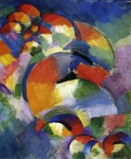
Na LIK natjecanju sudjelovali su petaši Nikola Rončević i Ivano Filković, šestaši Ana Filipović Grčić, Nikola Pranjić, Andrej Šain, Hrvoje Sansović, An Franić, Klarisa Gatti, Tina Vučičević, Matea Andreis, osmaši Franko Skeleta, Luka Batarilo, Nina Leleković, Klara Zupet, Marijana Kaštelan, Iva Mušić, Magdalena Hajdić, Vito Favro i Lana Vilović. Mentorica učenicima je Irena Matić.
Radovi Franka Skelete, Andreaj Šaina, Vita Favra i Nikole Rončevića predloženi su za županijsko natjecanje!

Svim našim učenicima i njihovim mentorima čestitamo i želimo puno sreće i uspjeha na daljnjim razinama natjecanja!

